Мы победим
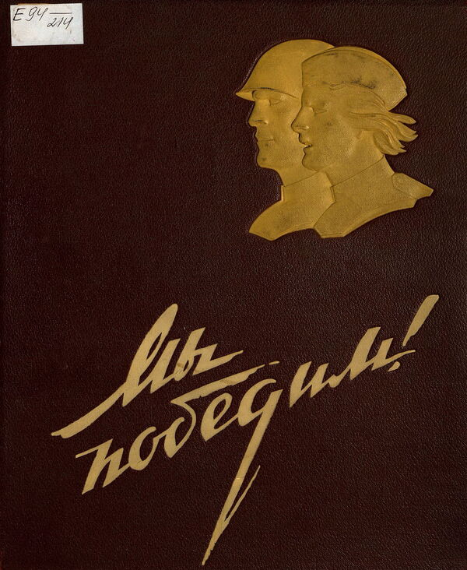
Дата издания: 2025

